行程特色：
1.游览中国中国“最幸福的村寨”——牟托羌寨！
2.游览历史有名的边陲重镇——松潘古城，观看明代古城墙，文成公主和松赞干布的纪念雕像；
3.全天游览童话世界——九寨沟，置身人间仙境九寨沟，体会九寨归来不看水。
4.游览人间瑶池——黄龙风景区。
5.成都安排自由活动一天，尽享巴蜀悠闲时光！，体验成都人的悠闲生活！

行程简表：
天数 | 行程 | 早餐 | 午餐 | 晚餐 | 参考酒店
第一天 | 深圳→成都－茂县 | 自理 | √ | 酒店内 | 九顶山大酒店/西羌家园/茂县国际
第二天 | 茂县－九寨沟 | 酒店内 | √ | 酒店内 | 九寨沟金珠林卡酒店/九寨阳光酒店/九寨沟大藏风酒店
第三天 | 九寨沟 | 酒店内 | 自理 | 酒店内 | 九寨沟金珠林卡酒店/九寨阳光酒店/九寨沟大藏风酒店
第四天 | 九寨沟－成都 | 酒店内 | √ | 自理 | 成都天府美丽华/锦城美丽华/成都金麒麟酒店
第5天 | 成都→深圳 | 酒店内 | 自理 | 自理

行程安排：

D1：深圳航班时间：CZ3457 07：30/09：55成都距离约180KM行车约3小时茂县
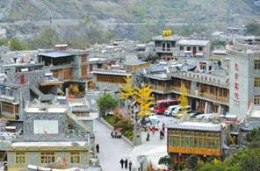
于机场指定地点集合，乘机前往天府之国—成都，一座来了就不想走的城市，一个让时间慢下来的“休闲之都”。成都机场接机，乘空调旅游车前往茂县（距离约180KM，行车约3小时），前往游览风景秀美的【国家AAAA级景区--牟托羌寨】：“牟托”是羌语。“牟”在羌语中是天和太阳的意思，“托”有赐予、给予、奖赏之意。“牟托”两字合起来便是“天官赐福”之意。“牟托”一词在羌区民间还有这样一种说法：羌人是太阳的孩子，有火的地方就有人烟，就有族群的繁衍，羌人去逝后都会火化，羌人的灵魂就会变成一缕轻烟，归到天神居住的地方去，所以“牟托”也有被喻为“火”生长的地方。牟托羌寨风景秀美，历史文化积淀厚重。民居建筑群依山就势、错落有致，动人的羌寨山歌、欢快的萨朗舞、传统的服饰和刺绣、清醇的“咂酒”、古朴的唢呐迎宾调、美味的羌族菜肴、古老的村寨遗址、土司官葬、500年前的古树、浓郁的羌民族建筑风格，浓郁的民族气息和厚重的羌族文化让人沉醉流连。游览结束后返回酒店休息。
用餐：早餐 无； 中餐 已含 ；晚餐：酒店内 。
住宿：九顶山大酒店/西羌家园/茂县国际
（标准双人间，每成人每晚一个床位，房间设有空调、热水、独立卫生间）
（1）西羌家园：地址—茂县西羌大道
http://www.xiqianghomelandhotel.com/
（2）茂县国际：地址—茂县凤仪镇西羌大道南端143号
http://mxgjdjd.51766.com/
（3）九顶山大酒店：地址—茂县凤仪镇西羌大道
http://www.jdsihotel.com/

D2：茂县距离约140KM行车约2.5小时松潘距离约60KM行车约1.5小时黄龙距离约130KM行车约3小时九寨沟
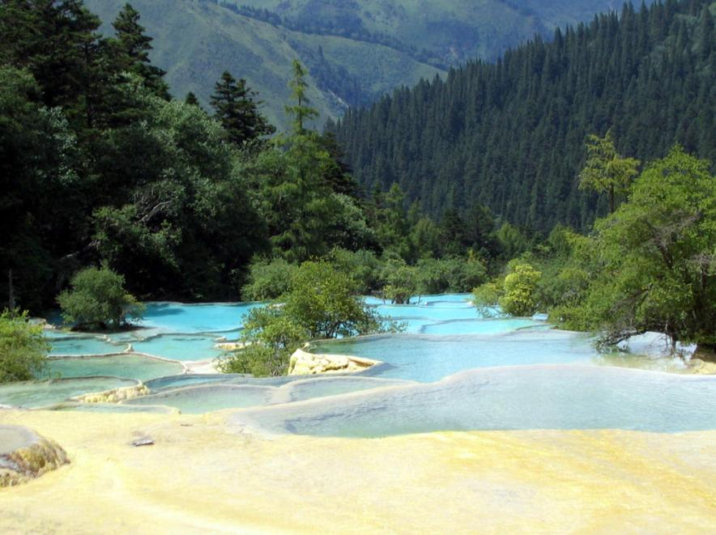
早餐后乘车前往历史上有名的边陲重镇－【松潘古城】（城墙边停车大约20分钟）拍照留念，松潘古城已有千年历史，千年城楼散发古老沧桑。之后前往黄龙。午餐后，游览【人间瑶池——黄龙风景区】(游览时间约3小时)，黄龙景区是国家级风景名胜区，与九寨沟同时列为世界自然遗产。景区以其奇、绝、秀、幽的自然风光而蜚外，堪称人间仙境。后乘车前往九寨沟（130 KM 行车约3小时），入住酒店。
用餐：早餐 前一晚所住酒店；中餐 川主寺餐厅； 晚餐： 当日所住酒店内；
住宿：九寨沟金珠林卡酒店/九寨阳光酒店/九寨沟大藏风酒店
（标准双人间，每成人每晚一个床位，房间设有空调、热水、独立卫生间）
（1）九寨沟金珠林卡酒 地址：四川省阿坝州九寨沟县漳扎镇
官方网址：http://www.ccehotel.com/skin_index_42311032_4
（2）九寨沟阳光酒店 地址：九寨沟县漳扎镇漳扎村,
官方网址：http://www.hotel022.com/ht.php?id=21486
（3）九寨沟大藏风酒店 地址：九寨沟县漳扎镇

D3：全天游览九寨沟
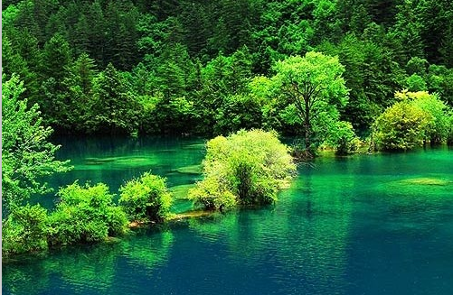
早餐后（车程约10分钟）前往游览【童话世界——九寨沟】（游览时间约7小时）人们说，如果世界上真有仙境，那肯定就是九寨沟。它是一个以高原湖泊众多，瀑布宏伟壮观，植物景观奇妙著称的美丽的名胜；是一个佳景荟萃、神奇莫测的旷世胜地；是一个不见纤尘、自然纯净的“童话世界”， 沟内最美的景致“海子”，这里飞泉流瀑，奔腾倾泻，山谷轰鸣，蔚为壮观。此天行程已完结。
当晚导游推荐：可自费参加藏羌歌舞晚会150元/人、藏家烤羊家访150元/人。
温馨提示：
1、九寨沟口海拔约1900米，沟内海拔最高点长海3100米，大多数游客没有高原反应，请放心游玩。
2、在景区禁止吸烟，有吸烟习惯的客人请忍耐忍耐，否则会受到高额罚款。
3、景区内只有一个游客餐厅，游客数量多，餐的质量不好，可自行选择用餐方式，可以自己携带干粮

4、九寨沟景区内小景点分布众多，乘坐景区环保车，连接每个景区内小景点
用餐：早餐 前一晚所住酒店；中餐 无（自理）；晚餐：当日所住酒店内
住宿：九寨沟金珠林卡酒店/九寨阳光酒店/九寨沟大藏风酒店
（标准双人间，每成人每晚一个床位，房间设有空调、热水、独立卫生间）
（1）九寨沟金珠林卡酒 地址：四川省阿坝州九寨沟县漳扎镇
官方网址：http://www.ccehotel.com/skin_index_42311032_4
（2）九寨沟阳光酒店 地址：九寨沟县漳扎镇漳扎村,
官方网址：http://www.hotel022.com/ht.php?id=21486
（3）九寨沟大藏风酒店 地址：九寨沟县漳扎镇

D4：九寨沟约80KM1.5小时川主寺-行车距离约350KM，时间约7小时成都
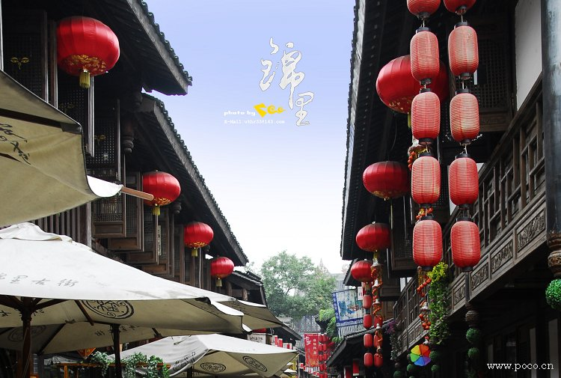
酒店内享用早餐，后沐浴九寨晨光离开迷人的仙镜九寨沟前往川主寺参观卡卡沟游人中心约45分钟及黄龙仙山大药房约45分钟。之后参观【川盘藏族文化街】（是藏族文化一条街 可观赏世界非物质文化遗产--藏戏表演，欣赏藏传佛教文化的瑰宝（唐卡），五彩的经幡，白塔 玛尼堆 毛牛粪墙等。大家可近距离观赏藏族老工匠的绝世手工艺，体味藏族风情。后川主寺午餐自由活动一小时。游览结束后返回成都。游览位于武侯祠旁的仿古一条街锦里，（游览时间约1小时）整条街采用了明清时期四川古镇建筑风格，具有浓郁的古文化迷人气息。脚踏青石板路沿酒楼、客栈、茶坊、戏台蜿蜒前行，让人目不暇接。小桥边，红色油纸伞下，各色小摊堆满手工艺品，让人爱不释手。遍街地道四川小吃让人唇齿留香、回味无穷，很快将习惯海边阳光的我们带入这座城市的历史深处……
用餐：早餐 前一晚所住酒店；中餐 川主寺餐厅；晚餐：自理
住宿：成都天府美丽华/锦城美丽华/成都金麒麟酒店
（标准双人间，每成人每晚一个床位，房间设有空调、热水、独立卫生间）
（1）成都天府美丽华 地址：成都市青羊区武都路15号 。
官方网址：http://www.pretty-hotel.com/
（2）成都锦城美丽华酒店 地址：成都市青羊区北较场西路10号（临近五丁桥老城墙）
官方网址：http://www.580hoetl.com/hotelView.asp?id=42301312
（3）成都金麒麟酒店 地址：金牛区人民北路一段25号（与一环路北三段交汇处）
官方网址：http://www.3hxtx.com/ZG/View.asp?PropertyID=32301019

D5：成都-深圳参考航班时间： CZ3494 18:05/20:20或CZ3434 22：00/00：20飞行时间约2小时20分钟深圳
早餐后全天自由活动。晚乘旅游车前往双流机场（距离约45KM行车大约50分钟），乘机返回你深圳温暖的家。
推荐自行前往景点：
成都市井特有的喧嚣和随意的【锦里】、逛逛热闹的【春熙路】。老成都惟一遗留下来的清朝古街道－ 【宽窄巷子】，【泡茶馆】，【听川剧、看变脸】，把自己埋在藤椅里，享受艳羡的成都节奏，成都市的珠宝一条街——琴台路，川西第一道观——青羊宫。建议您也可前往成都有名的【蜀九香火锅】，感受经典的川味火锅，给味蕾一次麻辣诱惑。
用餐：早餐 前一晚所住酒店；中餐 无；晚餐：无
旅游合同补充条款
经旅游者与旅行社双方充分协商，就本次旅游的购物场所达成一致，旅游者自愿签署本补充协议
甲方： 乙方：
一：购物补充条款
经旅游者与旅行社双方充分协商，就本次旅游的购物场所达成一致，旅游者自愿签署本补充协议。
1、 四川省对商品都有严格管理，同一类产品在四川省内不同商家（四川省旅游局特许旅游购物店内）商品不会有较大价差。但国内各省之间会存在差别，请您仔细做好攻略后谨慎购买。以下推荐商店是旅游局指定的购物店是游客和当地人的购物场所，不排除某些商品出现略小价差现象，请您自行甄选，我们无法承担退换差价的责任；
2、 购物活动参加与否，由旅游者根据自身需要和个人意志，自愿、自主决定，旅行社全程绝不强制购物。除本补充确认中的购物场所外，无其他购物店；如果您此次出行有购物需求，请携带现金、银行卡、信用卡；
3、 游客自行前往非本补充协议中的购物场所购买的商品，旅行社不承担任何责任；
4、 如遇不可抗力（天气、罢工、政府行为等）或其他旅行社已尽合理注意义务仍不能避免的事件（公共交通延误或取消、交通堵塞、重大礼宾等），为保证景点正常游览，旅行社可能根据实际需要减少本补充说明约定的购物场所，敬请游客谅解。
附：赠送景点介绍及购物店（安排在行程的第四天行程中）
所在地 | 项目名称 | 主题 | 价格及停留时间
川盘藏乡 | 特色藏寨 | 藏文化、藏饰历史 | 赠送、约40—60分钟
卡卡沟游人中心 | 水晶/特产 | 水晶/特产 | 约45分钟
黄龙仙山大药房 | 药材店 | 药材 | 约45分钟
二：自费、自理补充条款
经旅游者与旅行社双方充分沟通，就本次旅游的自费内容、自理项目充分了解，旅游者自愿签署本补充协议。
- 四川省具有丰富的民族特色和美丽的自然风光，以下推荐的自费项目都是四川各民族特色风光的精华所在。您可以在自由活动期间，根据自己的喜好，自愿选择自费项目，相信四川的自费活动会带给您不同的体验；
自理项目是指为了方便游客游览及更好的游览景区，由景区提供的小交通（例如景区内的电瓶车、索道等）或健康用品，是在景区游览过程当中游客的自主选择。主体是景区与游客，旅行社不做任何推荐，与旅行社无任何利害关系；
- 所有自费项目绝不强迫，如达到自费项目对应的成行人数，且在时间、天气等因素允许的前提下，旅行社予以安排。如因行程安排、天气、景区临时关闭等原因无法安排，请您理解；
- 自费项目参加与否，由旅游者根据自身需要和个人意志，自愿、自主决定，旅行社全程绝不强制参加自费项目。如旅游者不参加自费项目的，将根据行程安排的内容进行活动。旅行社不会售卖此表格以外的任何自费项目，如果全体客人一致要求参加非推荐自费项目，请全团客人签字同意，导游方可安排；
- 自费项目为统一标价，自费项目价格组成包含：门票、车费、导游和司机服务费、停车费、入城费、预定费等综合费用；如您同意参加，须在表格上勾选后书面签字确认。一旦发生纠纷，我社将把您签字确认的文件作为处理依据，以保证您的权益；
- 此售价为10人以上成团的优惠价，如果人数不足10报价将会上涨，具体售价根据参加人数而上涨。或导游将取消自费活动的安排，请您谅解；
- 请您在选择自费项目之前慎重考虑，一旦确认参加并付费后，导游将会进行预订，费用产生后旅游者取消的，将无法退还您费用。
附：自费、自理项目介绍（以下两个自费项目安排在行程的第三天行程结束后）
城市 | 自费项目 | 费用
九寨沟口 | 藏民家访烤羊 | 150元/人、约60—90分钟
九寨沟口 | 藏羌歌舞晚会 | 150—220元/人、约60—90分钟
备注：以上自费项目，您可自主选择或参加一项或多项

我已阅读并充分理解补充条款（一、二）所有内容，并愿意在友好、平等、自愿的情况下确认：
旅行社已就此次行程的购物相关、自费特色、自理项目事宜及相关风险对我进行了全面的告知、提醒。我经慎重考虑后，自愿前往上述购物场所购买商品，自愿按照自己喜好参加自费和自理项目，旅行社并无强迫。我承诺将按照导游提醒办理相关事宜，并遵循旅行社的提示理性消费、注意保留购物单据、注意自身人身财产安全。如因自身原因取消或因旅行社不能控制因素无法安排的，对旅行社予以理解。
我同意《合同补充条款》作为双方签署的旅游合同不可分割的组成部分。
甲方代表（游客）：  有效身份证：  签约日期：  （附）请提供随行人员有效身份信息。 | 乙方（旅行社）：  签约代表：  联系电话：  签约日期：

备注

地接社名：四川美丽华国际旅行社有限公司
地址：四川省成都市武侯区实业街59号新世界商务楼4楼。
紧急联系人：黄欢 电话：028-87763339
【费用包含】
1、机票：往返经济舱位的国内机票及机场税、现时燃油附加费；
2、酒店：全程入住行程中指定酒店标准双人间，（双人标准间，每成人每晚一个床位）；如遇政策原因酒店被征用，我社将换用同等级别酒店，但不赔偿任何损失！
3、膳食：全程含4早6正（酒店房费已含早餐，正餐餐标：25元/人/餐（10-12人/围），正餐八菜一汤，不含酒水）
4、门票：黄龙、九寨沟、牟托羌寨大门票，九寨沟观光车；
5、交通：全程选用新空调旅游车（购买年限：2010年后），保证一人一正座；
6、服务：持有导游资格证书的资深中文导游全程讲解服务，当地地接导游服务费100元/天，共计500元/团，不含全陪；
7、小童费用：（2周岁以上-12周岁以下儿童）：提供机票、车位、正餐（小孩不占床位，不含门票,含车位，含正餐不含早餐，如产生费用由游客现付），不提供酒店床位；婴儿收费（2周岁以下婴儿）：含婴儿飞机票；
【费用不包含】
1、深圳机场往返交通，往返机票机场建设税及燃油附加费临时升幅；
2、自费、娱乐项目及个人消费，行程以外的费用；黄龙上、下行缆车；
3、因不可抗力因素所引致的额外费用；
4、航空保险及个人旅游意外保险(建议客人购买)；
5、如遇单男单女请听从导游安排与同性团友拼房或加床或自补房差；
【特别说明】
1、我们会在出发1天前通知客人准确出团航班时间及入住的酒店名称。
2、航班情况：
* 机票为团体票，出票后不得变更、签转及退票，必须跟团来回；一旦出票，机票必须全部乘坐，
如客人单独取消一段，后段航空公司自动取消位置，产生费用客人自理。
3、川盘藏族文化街及锦里一条街属于民俗商业文化街，游览过程中会有商店，如游客购物，与我社无关！请客人慎重考虑！
4、交通方面：
* 当地特殊情况：此线路用车均为国产空调车,故空调、座位间隔可能未如理想，汽车容易出现故障，途中可能会安排检修。
5、酒店住宿方面：
* 九寨沟地处川西北经济欠发达的高原地区，旅游接待条件相对有限。除两家挂牌五星的酒店外，其余挂牌四星与四星标准酒店大都旧些，受当地条件限制，住宿条件较广东地区低。沟内酒店一般较为潮湿，尤其在春、冬季，请见谅。
* 因九寨沟从10月份开始逐步进入冬季，受电压影响，大部分酒店都不开空调，并有限制热水供应的情况，请理解，以宽容心态出游。
* 九寨沟乃著名世界遗产，沟内实行环保，大部分酒店不提供一次性牙膏、牙刷等洗涮用品，请客人自备。
用餐方面：九寨沟属于高原地区，条件比较艰苦，因此吃相对较差些，因海拔原因，青菜较少，米饭常夹生。
菜品种类有限，菜式会相对单一，请谅解。由于九寨沟入住酒店规定晚餐必须在其酒店内用餐，费用与房费同时
收取，故不用晚餐也不能退餐费，因此有时用餐时间会比较晚，请知晓并谅解。

【温馨提示】：
1、足够的保暖衣物，客人需要认真评估自己身体状况穿足衣服。务必戴一双保暖性好又能灵活操作相机的手套。
2、请游客在行程结束后务必根据实际情况如实签署意见表，多谢配合！
3、九寨沟区属高海拔地区，不宜剧烈运动，忌饮酒，多食蔬菜、水果，以防发生高山反应。年老体弱者，应自备常用药品（红景天等），最好能配备小型氧气瓶(此物可以在成都购买)。川西北高原地区海拔高，应带好雨具和常用药品，早晚温差大，需备御寒衣物。景区日照强，紫外线强。长时间在户外活动,请戴上太阳帽,涂抹防晒霜,以保护皮肤。
4、当地餐食、火锅及沿街小吃以麻辣居多，可能会引起肠胃不适，请游客注意选择进食。
5、因环境限制，沿途用餐条件与广东地区有一定差距，请团友予以谅解。另途中用餐时间难于掌握可能用餐时间会较早或较迟，请游客自备饼干、朱古力等高热量干粮。异地旅游用餐较易引至水土不服，请游客自备常用药品。
注：本行程为参考旅游行程，最终行程以出发前一天确认为准。

本人已详细阅读此行程及备注，同意并遵守约定及旅行社安排
游客签名： 日期：

